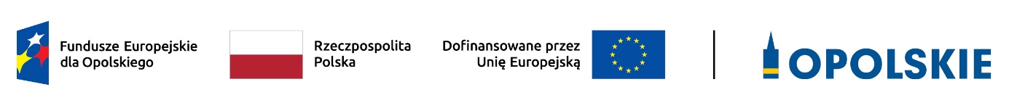
Lista projektów złożonych w ramach postępowania niekonkurencyjnego dla działania 4.1 Infrastruktura drogowa FEO 2021-2027 zakwalifikowanych do I etapu oceny, tj. oceny formalnej.
Lp. | Nr wniosku | Nazwa wnioskodawcy | Tytuł projektu
1. | FEOP.04.01-IZ.00-0001/23 | Województwo Opolskie | Rozbudowa drogi wojewódzkiej nr 423  w miejscowości Zdzieszowice
2. | FEOP.04.01-IZ.00-0002/23 | Województwo Opolskie | Rozbudowa drogi wojewódzkiej nr 454  w m. Krogulna
3. | FEOP.04.01-IZ.00-0003/23 | Województwo Opolskie | Rozbudowa Drogi wojewódzkiej nr 463  w m. Kadłub Turawski
4. | FEOP.04.01-IZ.00-0004/23 | Województwo Opolskie | Rozbudowa drogi wojewódzkiej nr 408 na odc. Kędzierzyn-Koźle - Brzeźce
5. | FEOP.04.01-IZ.00-0005/23 | Województwo Opolskie | Rozbudowa drogi wojewódzkiej nr 454 na odcinku Kup-Ładza
6. | FEOP.04.01-IZ.00-0006/23 | Województwo Opolskie | Rozbudowa drogi wojewódzkiej nr 411  w m. Przełęk.
Źródło: opracowanie własne na podstawie danych z LSI FEO 2021-2027.

